|  |
| --- |
|  |
| МИНОБРНАУКИ РОССИИ |
| Федеральное государственное бюджетное образовательное учреждение высшего образования  **«МИРЭА – Российский технологический университет»**  **РТУ МИРЭА** |
| Институт информационных технологий |
| Кафедра корпоративных информационных систем |

|  |  |  |  |  |  |
| --- | --- | --- | --- | --- | --- |
| СОГЛАСОВАНО | |  | УТВЕРЖДАЮ | |  |
| Заведующий  кафедрой  *подпись* | | | Директор  института  *подпись* | | |
| Андрианова Е.Г.  *Фамилия Имя Отчество* | | | Зуев Андрей Сергеевич  *Фамилия Имя Отчество* | | |
| « » |  | 20 г. | « » |  | 20 г. |

ЗАДАНИЕ

на выполнение выпускной квалификационной работы бакалавра

|  |  |  |
| --- | --- | --- |
| Обучающийся | Журавлев Данил Сергеевич | |
| Шифр | 21И1082 | |
| Направление подготовки | 09.03.04 | Программная инженерия |
|  | *индекс направления* | *наименование направления* |
| Группа | ИКБО-08-21 | |

1. Тема выпускной квалификационной работы

Рекомендательная система модификации пользовательского интерфейса на основе трекинга глаз в интересах АО "Белкамнефть" им. А.А. Волкова с использованием технологии искусственного интеллекта

1. Цель и задачи выпускной квалификационной работы

Цель работы: сокращение времени освоения пользователями модифицированного интерфейса программных подсистем корпоративной информационной системы АО “Белкамнефть” им. А.А. Волкова на примере программной подсистемы «Учет нарушений»

Задачи работы:

1. Изучить современные методы и инструменты оценки эргономичности модификации пользовательского интерфейса корпоративной информационной системы на основе трекинга глаз пользователя.
2. Исследовать возможности применения технологий искусственного интеллекта в целях создания рекомендательной системы по модификации пользовательского интерфейса на основе данных, собранных с использованием технологии трекинга глаз пользователя.
3. Спроектировать функции и архитектуру рекомендательной системы по модификации пользовательского интерфейса на основе данных, собранных с использованием технологии трекинга глаз пользователя, на примере модификации пользовательских интерфейсов программной подсистемы «Учет нарушений» корпоративной информационной системы АО “Белкамнефть” им. А.А. Волкова.
4. Выполнить программную реализацию, тестирование и внедрение разработанной рекомендательной системы модификации пользовательского интерфейса корпоративной информационной системы на основе трекинга глаз пользователя при модификации пользовательских интерфейсов программной подсистемы «Учет нарушений» корпоративной информационной системы АО “Белкамнефть” им. А.А. Волкова.
5. Произвести обоснование эффективности внедрения разработанной рекомендательной системы.
6. Этапы выпускной квалификационной работы

|  |  |  |  |
| --- | --- | --- | --- |
| **№ этапа** | **Содержание этапа выпускной квалификационной работы** | **Результат выполнения этапа ВКР** | **Срок выполнения** |
| 1. | Исследовательский раздел |  | 10.03.2025 |
| 1.1 | Изучить современные методы и инструменты оценки эргономичности модификации пользовательского интерфейса корпоративной информационной системы на основе трекинга глаз пользователя |  |  |
| 1.2 | Исследовать возможности применения технологий искусственного интеллекта в целях создания рекомендательной системы по модификации пользовательского интерфейса на основе данных, собранных с использованием технологии трекинга глаз пользователя |  |  |
| 1.3 | Сбор данных по работе пользователей с программной подсистемой «Учет нарушений» на основе технологии трекинга глаз |  |  |
| 1.4. | Изучить требования к пользовательскому интерфейсу с учетом специфики деятельности АО “Белкамнефть” им. А.А. Волкова на примере программной подсистемы «Учет нарушений» и выполнить постановку задачи по разработке рекомендательной системы. |  |  |
| 2. | Аналитический раздел |  |  |
| 2.1 | Описание сценария работы рекомендательной подсистемы |  | 24.03.2025 |
| 2.2 | Обоснование выбора стека технологий для разработки и реализации рекомендательной системы |  |  |
| 3. | Проектный раздел |  | 11.04.2025 |
| 3.1 | Разработка модульной архитектуры рекомендательной системы |  |
| 3.2 | Описание функций и модулей рекомендательной подсистемы |  |
| 4. | Технологический раздел |  |  |
| 4.1 | Реализация рекомендательной системы |  | 09.05.2025 |
| 4.2 | Тестирование и внедрение рекомендательной системы при модификации интерфейса программной подсистемы «Учет нарушений» |  |  |
| 5. | Экономический раздел |  |  |
| 5.1 | Организация работ |  | 17.05.2025 |
| 5.2 | Расчет стоимости проведения работ по теме |  |  |
| 6 | Заключение, Список источников, Приложение |  | 18.05.2025 |

1. Перечень разрабатываемых документов и графических материалов: электронная версия выпускной квалификационной работы бакалавра, презентационный материал с основными результатами выпускной квалификационной работы бакалавра.
2. Руководитель выпускной квалификационной работы

|  |  |  |  |
| --- | --- | --- | --- |
| Функциональные  обязанности | Должность в  Университете | Фамилия Имя Отчество | Подпись |
| Руководитель ВКР | Заведующий кафедрой | Андрианова Елена Гельевна |  |
| Консультант по экономическому разделу | Доцент | Черненькая Ирина Геннадьевна |  |

Задание выдал Задание принял к исполнению

Руководитель ВКР: ⠀⠀ ⠀ ⠀ ⠀ ⠀ ⠀ ⠀ Обучающийся: ⠀⠀ ⠀ ⠀ ⠀ ⠀ ⠀ ⠀

“ “ февраля 2025 г. “ “ февраля 2025 г.

Оглавление

**Введение** 7

**1. Исследовательский раздел** 10

**1.1 Современные методы и инструменты оценки эргономичности модификации пользовательского интерфейса корпоративной информационной системы на основе трекинга глаз пользователя** 10

**1.2 Исследование возможностей применения технологий искусственного интеллекта в целях создания рекомендательной системы по модификации пользовательского интерфейса на основе данных, собранных с использованием технологии трекинга глаз пользователя** 13

**1.3 Обзор программного продукта компании АО “Белкамнефть” им. А.А. Волкова, используемого для составления рекомендаций модификации пользовательского интерфейса** 15

**1.4 Требования к пользовательскому интерфейсу с учетом специфики деятельности АО “Белкамнефть” им. А.А. Волкова на примере программной подсистемы «Учет нарушений»** 19

**2. Аналитический раздел** 20

**2.1 Описание сценария работы рекомендательной системы модификации пользовательского интерфейса на основе трекинга глаз с использованием технологии искусственного интеллекта** 20

**2.2 Обоснование выбора стека технологий для разработки и реализации рекомендательной системы** 23

**3. Проектный раздел** 24

**3.2 Описание функций и модулей рекомендательной подсистемы** 25

**4. Технологический раздел** 28

**4.1 Реализация рекомендательной системы** 28

**4.2 Тестирование и внедрение рекомендательной системы при модификации интерфейса программной подсистемы «Учет нарушений»** 31

**5. Экономический раздел** 31

**5.1 Организация и планирование работ по теме** 31

**5.2 Расчет стоимости проведения работ по теме** 34

**Заключение** 40

**Используемые источники** 42

**Список сокращений**

БД – база данных

ГОСТ – государственный стандарт

ИИ – искусственный интеллект

ИСО – международная организация по стандартизации

КП – компьютерное приложение

ПИ – пользовательская инструкция

ПК – персональный компьютер

ПО – программное обеспечение

СМКО – система менеджмента качества организации

ТЗ – техническое задание

ТП – техническая поддержка

ХД – хранилище данных

**CNN** – **convolutional neural networks**

LSTM – **long short-term memory**

UI – user interface

# **Введение**

**Пользовательский интерфейс корпоративной информационной системы содержит средства, методы и правила, реализующие комфортную для пользователя среду взаимодействия с программной системой.**

**Пользовательский интерфейс должен максимально удовлетворять потребности и ожидания пользователя корпоративной информационной системы. В связи с отсутствием формального определения интуитивно понятной связи между пользователем и программой, а также специфичности выполняемых пользователем функций, разработка эргономического пользовательского интерфейса для отдельного предприятия является неординарной задачей.**

**Каждый пользовательский интерфейс является уникальным, а его удобство определяется форматами отображения данных, навигацией, реализацией полей ввода и обработки данных, цветами интерфейса, порядком расположения элементов интерфейса на мониторе. Всё перечисленное влияет на опыт и поведение пользователя.**

**Создание эффективного пользовательского интерфейса требует анализа пользовательского поведения, предпочтений и потребностей, чтобы сделать продукт максимально удобным и интуитивно понятным, учитывая различные возможности и ограничения устройств, на которых он будет использоваться.**

**Поэтому при модификации пользовательского интерфейса, чтобы облегчить навигацию и выполнение задач пользователями в новом пользовательском интерфейсе, необходимо учитывать сложившийся опыт целевой аудитории, т.е. необходимо учитывать сложившееся привычки целевой аудитории по использованию разных типов визуальных элементов, их расположению и логической структуре,**

Здесь встает вопрос оценки качества пользовательского интерфейса. До недавнего времени использовались такие качественные методы, как метод фокус-групп, прототипирование, анализ задач, экспертная оценка субъективной удовлетворенности. Теперь существуют средства, позволяющие отследить скорость работы пользователя; количество ошибок; скорость обучения навыкам работы с пользовательским интерфейсом (показатели качества пользовательского интерфейса Шнейдермана [1]).

Сама процедура сбора, обработки и анализа подобной информации достаточно трудоемка для человека, поэтому считаю целесообразным разработку и внедрение рекомендательной системы с использованием технологий искусственного интеллекта (ИИ), позволяющих аккумулировать опыт работы пользователей с корпоративной информационной системой, а также получить материал для снижения времени обучения пользователей работе с модифицированным пользовательским интерфейсом, что является актуальной задачей.

Актуальность выполнения выпускной квалификационной работы для АО "Белкамнефть" им. А.А. Волкова заключается в том, что внедрение рекомендательной системы на основе трекинга глаз позволит АО "Белкамнефть" им. А.А. Волкова оптимизировать взаимодействие сотрудников с используемыми программным продуктом (ПП), что приведет к повышению скорости и точности работы, а также снизит нагрузку на пользователей.

**Целью работы является сокращение времени освоения пользователями модифицированного интерфейса программных подсистем корпоративной информационной системы АО “Белкамнефть” им. А.А. Волкова на примере программной подсистемы «Учет нарушений»**

**Для достижения заявленной цели поставлены и решены следующие задачи:**

**1. Изучить современные методы и инструменты оценки эргономичности модификации пользовательского интерфейса корпоративной информационной системы на основе трекинга глаз пользователя.**

**2. Исследовать возможности применения технологий искусственного интеллекта в целях создания рекомендательной системы по модификации пользовательского интерфейса на основе данных, собранных с использованием технологии трекинга глаз пользователя.**

**3. Спроектировать функции и архитектуру рекомендательной системы по модификации пользовательского интерфейса на основе данных, собранных с использованием технологии трекинга глаз пользователя, на примере модификации пользовательских интерфейсов программной подсистемы «Учет нарушений» корпоративной информационной системы АО “Белкамнефть” им. А.А. Волкова.**

**4. Выполнить программную реализацию, тестирование и внедрение разработанной рекомендательной системы модификации пользовательского интерфейса корпоративной информационной системы на основе трекинга глаз пользователя при модификации пользовательских интерфейсов программной подсистемы «Учет нарушений» корпоративной информационной системы АО “Белкамнефть” им. А.А. Волкова.**

**5. Произвести обоснование экономической эффективности внедрения разработанной рекомендательной системы.**

Структура работы определена исходя из ее цели и задач и состоит из введения, трех глав, логически связанных между собой, заключения, списка использованных источников.

# **1. Исследовательский раздел**

# **1.1 Современные методы и инструменты оценки эргономичности модификации пользовательского интерфейса корпоративной информационной системы на основе трекинга глаз пользователя**

**Для начала стоит вкратце рассмотреть процесс оценки эргономичности модификации пользовательского интерфейса** на основе трекинга глаз пользователя.

1. **Сбор данных:**

Используются инструменты трекинга глаз для сбора данных о движениях взгляда, фиксациях и зонах внимания.

1. **Анализ данных:**

Построение тепловых карт и других визуализаций, а также анализ других важных показателей для понимания поведения пользователей и оценки интерфейса.

1. **Выявление проблемных зон:**

Определение элементов интерфейса, вызывающих затруднения или отсутствие внимания со стороны пользователей.

1. **Рекомендации по улучшению:**

На основе анализа данных предоставляются рекомендации по модификации интерфейса, включая упрощение навигации, улучшение визуальной иерархии и адаптацию элементов интерфейса.

Для сбора данных о работе пользователя с интерфейсами используются следующие устройства: оптические трекеры (видеокамеры, инфракрасные светодиоды), **мобильные устройства,** очки для трекинга глаз.

Рассмотрим процесс сбора данных с этих устройств подробнее:

Видеокамеры:

1. Калибровка: перед началом тестирования участнику обычно требуется выполнить калибровку. Он смотрит на несколько заранее заданных точек на экране, чтобы устройство могло определить его индивидуальные параметры.
2. Запись: видеокамеры фиксируют движение глаз в реальном времени. Устройство захватывает последовательность изображений глаз, позволяя точно отслеживать их перемещение.
3. Обработка данных: программное обеспечение анализирует полученные изображения, выявляя точки фиксации и саккады. Это позволяет оценить, на какие элементы интерфейса пользователь обращает внимание и как быстро он перемещает взгляд между ними.

Инфракрасные светодиоды:

1. Освещение: инфракрасные светодиоды подсвечивают глаза пользователя, создавая отражение от роговицы.
2. Отслеживание: датчики фиксируют угол отражения света от роговицы и зрачка, что позволяет определить точное направление взгляда.
3. Сбор данных: данные о движении глаз собираются в режиме реального времени, и система определяет, где пользователь смотрит на экране, основываясь на углах отражения.

Мобильные устройства:

1. Калибровка: как и в других системах, требуется предварительная калибровка, чтобы определить индивидуальные параметры пользователя.
2. Использование камеры: встроенные камеры мобильных устройств захватывают изображения глаз пользователя, когда он взаимодействует с приложением.
3. Компьютерное зрение: алгоритмы компьютерного зрения анализируют данные с камеры, определяя расположение зрачков и угол взгляда, а также фиксируя точки фиксации и время взгляда.
4. Сбор данных: данные о движении глаз и взаимодействии с элементами интерфейса записываются и сохраняются для последующего анализа.

**Очки для трекинга глаз:**

1. **Калибровка:** участнику необходимо выполнить калибровку, смотря на определенные точки, что позволяет системе настроиться на его индивидуальные параметры.
2. **Камеры и датчики:** очки оборудованы встроенными камерами и инфракрасными датчиками, которые фиксируют положение глаз в реальном времени.
3. **Сбор данных:** при ношении очков данные о движении глаз фиксируются во время взаимодействия с окружающей средой или программным обеспечением. Это позволяет исследовать поведение пользователя в более естественных условиях.
4. **Передача данных:** собранные данные могут передаваться на внешний компьютер для обработки и анализа.

После сбора данных, наступает этап оценки эргономичности модификаций пользовательского интерфейса на основе трекинга глаз. Чаще всего, для оценки используют анализ тепловых карт, анализ фиксации и саккад, а также анализ когнитивной нагрузки. Рассмотрим эти показатели по порядку.

Тепловые карты визуализируют зоны, на которые пользователи чаще всего обращают внимание. Используя их, можно оценить распределение внимания и выявить ключевые элементы интерфейса, которые наиболее или наименее заметны пользователю.

Фиксации представляют собой моменты, когда взгляд пользователя задерживается на определенном элементе интерфейса. Длительные фиксации могут указывать на сложность восприятия информации, в то время как короткие фиксации могут свидетельствовать об интуитивно понятной навигации.

Саккады — это быстрые перемещения взгляда между фиксациями. Они показывают, как пользователь перемещает внимание между элементами интерфейса и какова навигационная структура интерфейса.

Показатели когнитивной нагрузки вычисляются на основе анализа частоты фиксаций и их длительности. Чем больше когнитивная нагрузка, тем сложнее интерфейс в использовании, что требует дополнительных модификаций для его улучшения.

**Движение глаз** — это процесс перемещения глазных яблок при просмотре визуальной информации. Он включает в себя такие параметры,

как **саккады** и **фиксации.**

**Саккады** — это быстрые и краткие движения глаз, которые происходят, когда пользователь переключает внимание с одного элемента на другой. Эти движения позволяют быстро сканировать информацию и находить интересующие элементы. Параметр, отвечающий за саккады, —это **скорость саккад, который** измеряет, насколько быстро глаза перемещаются между точками фиксации.

**Фиксации** — это моменты, когда глаза задерживаются на определенном элементе интерфейса, что указывает на его значимость или интерес для пользователя. Параметр, отвечающий за фиксации, — это **время фиксации (**fixation duration), который показывает, как долго пользователь смотрит на конкретный элемент. Длительность фиксации может свидетельствовать о том, насколько этот элемент привлекает внимание или требует большего понимания.

После сбора и анализа данных происходит финальная стадия – составление рекомендации по улучшению пользовательского интерфейса. Сотрудник, ответственный за данную задачу, изучает весь полученный материал и составляет финальный отчет, как лучше изменить исходный интерфейс, чтобы он был максимально простым и понятным в освоеннии и рбаоте.

# **1.2 Исследование возможностей применения технологий искусственного интеллекта в целях создания рекомендательной системы по модификации пользовательского интерфейса на основе данных, собранных с использованием технологии трекинга глаз пользователя**

Применение технологий искусственного интеллекта (ИИ) в создании рекомендательной системы для модификации пользовательского интерфейса на основе данных трекинга глаз открывает новые возможности для персонализации интерфейсов и повышения их эргономичности. Рассмотрим ключевые подходы и технологии, которые могут быть использованы в данной области.

**Примеры использования алгоритмов машинного обучения для** выявления закономерности и предсказывания, какие элементы интерфейса являются наиболее или наименее удобными для пользователя**:**

1. **Классификаторы:** могут быть использованы для классификации зон интерфейса по степени их привлекательности и удобству использования.
2. **Кластеризация:** помогает выявить группы похожих паттернов взаимодействия пользователей с интерфейсом.

**Рекомендательные алгоритмы** могут быть использованы для автоматического формирования предложений по улучшению интерфейса:

1. **Collaborative filtering**: позволяет анализировать данные о взаимодействии разных пользователей с интерфейсом и находить сходные предпочтения, что может использоваться для разработки персонализированных рекомендаций по модификации.
2. **Content-based filtering**: позволяет адаптировать интерфейс, опираясь на поведение конкретного пользователя, включая его паттерны взгляда и взаимодействия.

**Модели на основе алгоритмов Convolutional Neural Networks (**CNN) и **Long Short-Term Memory (**LSTM) отлично подходят для анализа временных рядов данных, что позволяет отслеживать изменения направления взгляда пользователя в реальном времени.

Для обучения модели распознованию глаза и зрачка пользователя используются следующие алгоритмы:

**Haar Cascade Classifier**: классический алгоритм компьютерного зрения, используемый для обнаружения различных объектов, включая глаза и зрачки. Работает с использованием каскадных классификаторов на основе характеристик Хаара.

**Hough Transform:** применяется для детектирования окружностей в изображениях, включая зрачок, который обычно имеет круглую форму.

**Elliptical Shape Fitting:** аппроксимация эллипсов применяется для точного определения формы и положения зрачка, который обычно имеет эллипсоидную форму.

# **1.3 Обзор программного продукта компании АО “Белкамнефть” им. А.А. Волкова, используемого для составления рекомендаций модификации пользовательского интерфейса**

В качестве программы, используемой для реализации рекомендательной системы модификации интерфейса на основе трекинга глаз с использованием технологии ИИ, была выбрана программа "Учет нарушений".

1. При успешном входе в систему пользователь увидит рабочую среду «Меню пользователя», как показано на рисунке 1. Если пользователь не увидел подобного меню, пиктограмма  в левом верхнем углу поможет переключиться на данное меню пользователя. В данной среде можно найти папку «Учет нарушений». В ней же есть транзакция «Отчет по учету нарушений». Двойным кликом левой кнопкой мыши по названию транзакции перейти в транзакцию.
2. Перед пользователем откроется форма «Учет нарушений» как показано на рисунке 2. Поля здесь являются фильтром, по которому выводятся записи. Они не обязательны для заполнения. Если поля оставить пустыми, пользователю отобразятся все, доступные ему записи. Если в нижней части формы отмечена позиция «Еще не выполнено», то пользователю будут отображаться только невыполненные записи. Поэтому, когда он отметит запись как выполненную – она пропадет из списка. Но пользователь всегда можете посмотреть полный список, если запустит программу с отмеченной позицией «По типу исполнения». Тут также можно настроить фильтр для отображения конкретного исполнения. Кнопка «Многократный выбор» позволяет выбрать фильтрацию в несколько пунктов одного параметра. Например, для параметра «Вид нарушений» можно выбрать записи «ПБ» «ОТ» и «Э», не показывая остальные. Чтобы запустить форму необходимо нажать на пиктограмму «Выполнить»  слева сверху или кнопку F8. После нажатия пиктограммы «Выполнить»  пользователю откроется форма «Документы учета нарушений». Форма представляет собой список. Вид этого списка каждый пользователь может настроить удобно для себя. Все поля можно перетаскивать, скрывать и показывать. Подробную настройку списка можно найти в отчете «Настройка списка».
3. По желтой строке, в поле «Счетчик» выводится подсчет общего количества выведенных записей, как показано на рисунке 3. Также можно подсчитать записи по конкретному параметру, например по столбцу «Вид нарушений». Для этого его надо выделить и нажать на пиктограмму «Промежуточные суммы»  или сочетание клавиш Ctrl+Shift+F6. Белый значок рядом с названием нарушения позволяет свернуть/развернуть записи, для удобного просмотра количества записей.
4. После получения списка нарушений, выбираем запись, которую нужно изменить и дважды нажмем по ней левой кнопкой мыши. Откроется форма этой записи как показано на рисунке 4. Если недоступны все поля, возможно пользователь находится в режиме просмотра, тогда ему следует нажать на кнопку  или клавишу F5. Пользователь может видеть данные нарушения, и может внести данные в разделы «Исполнение нарушения» и «План мероприятий». В поле отметка об устранении есть выпадающий список установленных вариантов.
5. Далее необходимо установить дату устранения (обязательно). В поле «Мероприятие» вписать пояснения по устранению нарушения. Также в поле «Имя файла» можно прикрепить файл с подробным объяснением или фотоотчетом, который будет располагаться на сетевом диске. Если в поле «Отметка об устранении» выбран вариант «Составлен план мероприятий», то также нужно будет заполнить раздел «План мероприятий»: указать дату по плану и добавить описание, аналогично можно прикрепить файл. После окончания работы с нарушением необходимо сохранить внесенные изменения, нажав на пиктограмму «Сохранить» или сочетание клавиш Ctrl+S. Далее можно перейти на следующую или предыдущую запись, нажав на кнопки «Назад» и «Вперед» вверху формы  или вернуться к списку, нажав на пиктограмму «Назад»  (клавиша F3).

На рисунках ниже представлены интерфейсы программы, используемые на основных функциях программы.

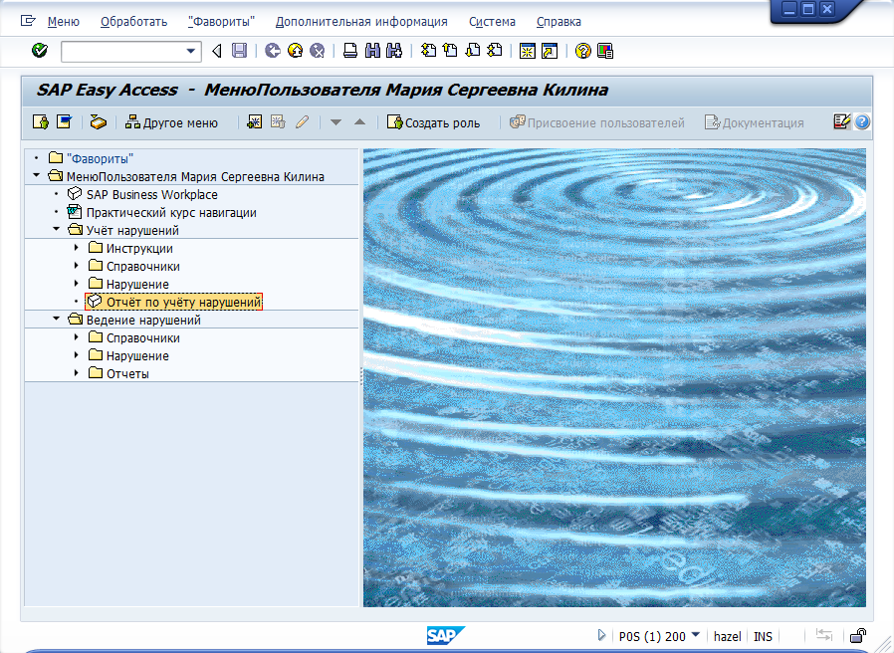

Рисунок 1 – Начальный экран

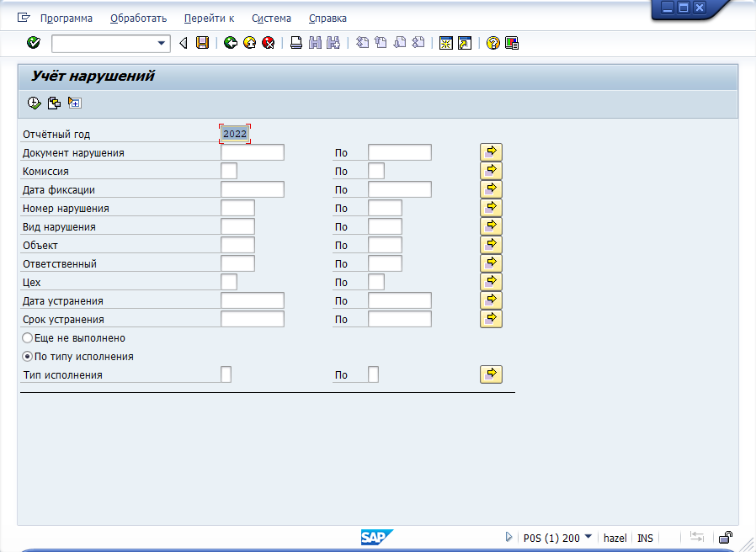

Рисунок 2 – Форма «Учет нарушений»

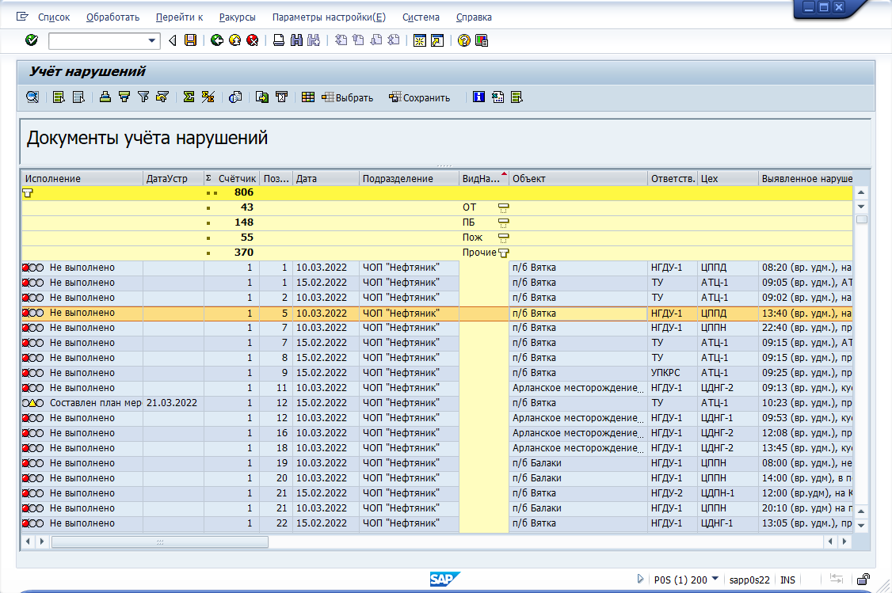

Рисунок 3 – Интерфейс с расчетом промежуточных сумм

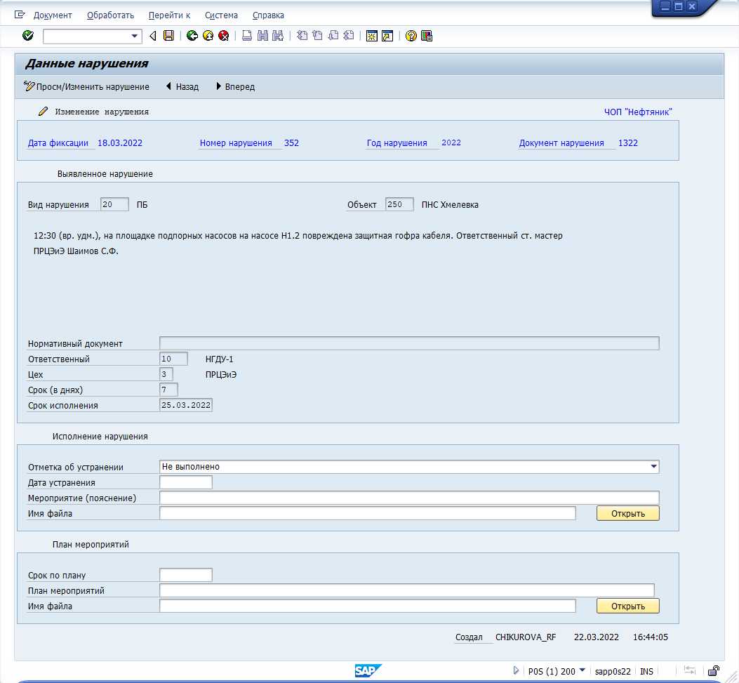

Рисунок 4 – Форма «Данные нарушения»

# **1.4 Требования к пользовательскому интерфейсу с учетом специфики деятельности АО “Белкамнефть” им. А.А. Волкова на примере программной подсистемы «Учет нарушений»**

При проектировании пользовательского интерфейса для программной подсистемы «Учет нарушений», ориентированной на деятельность АО “Белкамнефть” им. А.А. Волкова, необходимо учитывать специфику компании и требования к работе с нарушениями в сфере нефтегазовой отрасли. Вот основные требования к интерфейсу:

1. **Требования к удобству использования (юзабилити)**

**Простота навигации.**

Интуитивно понятный интерфейс с удобной навигацией между разделами и функциями. Пользователь должен легко ориентироваться и находить нужные разделы системы.

**Адаптация к рабочим процессам.**

Интерфейс должен быть адаптирован под конкретные задачи работников АО “Белкамнефть” — от инженеров и диспетчеров до менеджеров по безопасности.

**Минимизация времени на выполнение операций.**

Интерфейс должен обеспечивать минимальное количество кликов и шагов для выполнения основных операций, чтобы ускорить работу пользователей.

**Единый стиль интерфейса.**

Все элементы интерфейса должны быть оформлены в едином стиле, чтобы обеспечить визуальную согласованность и удобство восприятия.

2. Требования к адаптивности

**Адаптивность к различным версиям интерфейса.**

Программа должна быть способна работать с различными версиями интерфейса подсистемы «Учет нарушений», чтобы учитывать изменения и обновления.

**Гибкость интерфейса.**

Программа должна корректно подстраиваться под разные размеры экранов и поддерживать функцию масштабирования элементов для удобства просмотра.

3. Требования к безопасности

**Защита данных.**

Программа должна обеспечивать конфиденциальность собранных данных о взаимодействии пользователей с интерфейсом, чтобы соответствовать внутренним требованиям компании.

Таким образом, разработка рекомендательной системы должна быть ориентирована на создание адаптивного и интуитивно понятного интерфейса, который будет улучшать производительность сотрудников, работающих с системой учета нарушений, а также поддерживать устойчивую и безопасную работу в условиях специфики нефтегазовой отрасли.

# **2. Аналитический раздел**

# **2.1 Описание сценария работы рекомендательной системы модификации пользовательского интерфейса на основе трекинга глаз с использованием технологии искусственного интеллекта**

**Для отображения сценария работы, удобно использовать методологию проектирования IDEF0.**

**IDEF0** – это метод моделирования бизнес-процессов, используемый для графического представления процессов и их взаимосвязей. Основная задача IDEF0 – показать, как каждый процесс работает, какие данные поступают на вход, что используется для управления процессом, какие механизмы и ресурсы задействованы, а также какие данные выходят из процесса.

На рисунке 5 представлен сценарий работы нашей программы. На вход подаются данные: движение глаз пользователя, параметры текущего пользовательского интерфейса (структура интерфейса, элементы управления, доступность). На выходе получаем следующие данные: Рекомендации по размещению элементов интерфейса (позиционирование элементов, размер и форма элементов, навигация). В качестве управления здесь являются: руководство по работе программы, стандарты и правила обработки данных. В качестве механизма здесь являются: аппаратное средство, пользовательское устройство трекинга глаз, база данных экспериментов, специалист по анализу информации, алгоритмы машинного обучения для отслеживания движения зрачка.

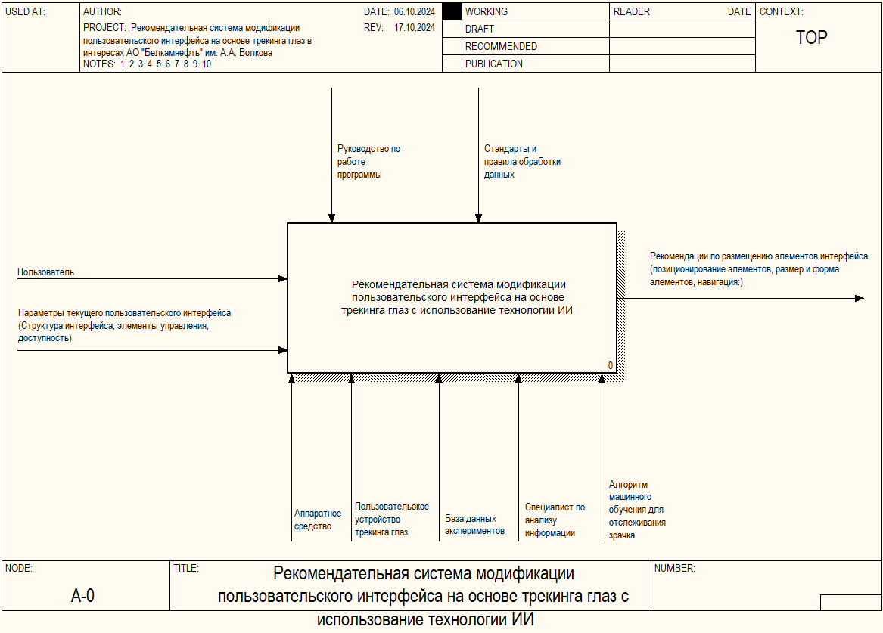

Рисунок 5 – Сценарий работы рекомендательной системы модификации пользовательского интерфейса на основе трекинга глаз с использованием технологии ИИ в нотации IDEF0ٜ

На рисунке 6 представлена декомпозиция сценария работы рекомендательной системы модификации пользовательского интерфейса на основе трекинга глаз с использованием технологии ИИ.

A0**: калибровка камеры, используя обученный алгоритм отслеживания зрачка**

**Входы**: пользователь, параметры текущего пользовательского интерфейса (Структура интерфейса, элементы управления, доступность).

**Выходы**: калиброванные параметры камеры для отслеживания движений глаз.

Управление: стандарты и правила обработки данных.

**Механизмы**: пользовательское устройство для трекинга глаз, алгоритмы машинного обучения для отслеживания зрачка.

A1**: Отслеживание движений глаз пользователя**

**Входы**: калиброванные параметры камеры для отслеживания движений глаз.

**Выходы**: Сырые данные.

Управление: стандарты и правила обработки данных.

**Механизмы**: пользовательское устройство для трекинга глаз, алгоритмы трекинга глаз.

A2: **Анализ данных трекинга**

**Входы:** Сырые данные.

**Выходы**: программно-обработанные данные.

Управление: стандарты и правила обработки данных, руководство по работе с программой.

**Механизмы**: аппаратное средство.

A3: **Генерация рекомендаций по интерфейсу**

**Входы:** программно-обработанные данные.

**Выходы:** построенная визуализация.

Управление: стандарты и правила обработки данных.

**Механизмы:** аппаратное средство.

A4: **Обработка полученной информации профильным специалистом.**

**Входы:** построенная визуализация.

**Выходы:** обработанные данные специалистом.

Управление: стандарты и правила обработки данных.

**Механизмы**: специалист по анализу информации.

A5: **Оптимизация интерфейса**

**Входы**: обработанные данные специалистом.

**Выходы:** рекомендации по размещению элементов интерфейса (позиционирование элементов, размер и форма элементов навигации).

Управление: стандарты и правила обработки данных.

**Механизмы:** специалист по анализу информации, база данных экспериментов.

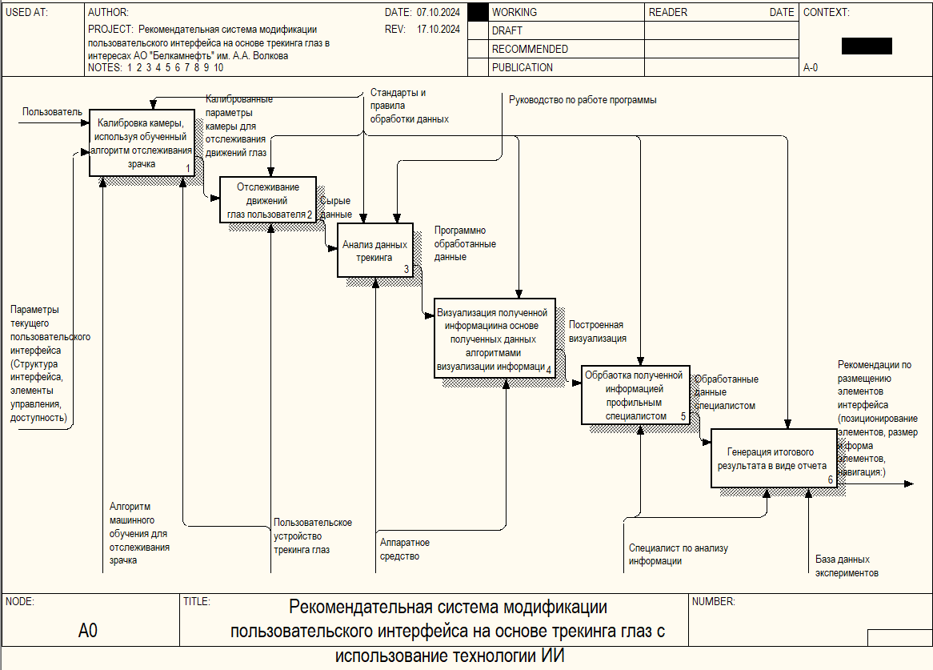

Рисунок 6 – Декомпозиция сценария работы рекомендательной системы модификации пользовательского интерфейса на основе трекинга глаз с использованием технологии ИИ в нотации IDEF0

# **2.2 Обоснование выбора стека технологий для разработки и реализации рекомендательной системы**

Для разработки и реализации рекомендательной системы был использован стек технологий, включающий следующие инструменты и библиотеки, оптимально подходящие для задач отслеживания взгляда и анализа пользовательского взаимодействия:

1. Python – основной язык разработки благодаря его гибкости и поддержке обширного набора библиотек для обработки изображений, машинного обучения и взаимодействия с пользовательским интерфейсом.
2. OpenCV – библиотека для компьютерного зрения, обеспечивающая захват и обработку изображений, необходимых для отслеживания взгляда и распознавания лицевых черт в реальном времени.
3. MediaPipe – библиотека для анализа лицевых черт, используемая для точного определения положения глаз и других элементов лица, что позволяет более точно фиксировать движения глаз пользователя.
4. scikit-learn (Ridge Regression) – применяется для обучения модели предсказания положения взгляда на основе собранных данных. Использование модели Ridge позволяет создать надежный и стабильный алгоритм для трекинга.
5. Matplotlib и SciPy – используются для создания тепловых карт, которые визуализируют области повышенного внимания пользователя. SciPy помогает с применением гауссовского сглаживания для более четкой визуализации на тепловой карте.
6. Tkinter – библиотека для разработки графического интерфейса, позволяющая пользователям взаимодействовать с программой, запускать процесс отслеживания взгляда и визуализировать результаты анализа.
7. PIL (Pillow) – используется для обработки изображений, включая загрузку и отображение скриншотов экрана в фоновом режиме, что облегчает создание наглядных тепловых карт.

Выбранный стек технологий позволяет разработать систему, которая точно отслеживает движения глаз, анализирует данные взаимодействия с интерфейсом и визуализирует их в виде тепловых карт, предоставляя пользователям рекомендации по улучшению пользовательского интерфейса. Этот подход обеспечивает гибкость и производительность, а также возможность легко интегрировать решение в другие корпоративные системы.

# **3. Проектный раздел**

**3.1 Разработка модульной архитектуры рекомендательной системы**

На рисунке 7, представлена модульная архитектура рекомендательной системы.

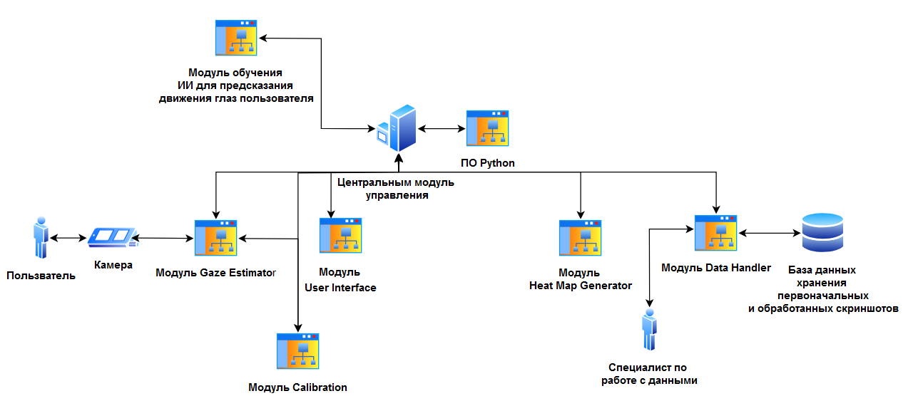

Рисунок 7 – модульная архитектура рекомендательной системы

# **3.2 Описание функций и модулей рекомендательной подсистемы**

Для разработки рекомендательной системы на основе трекинга глаз и тепловых карт была выбрана модульная архитектура, которая упрощает управление и тестирование отдельных компонентов системы. Такая структура позволяет легко добавлять новые функции, изменять существующие модули и обеспечивать гибкость при интеграции с другими системами. Ниже описаны основные модули системы и их взаимодействие.

Основные модули архитектуры:

1. Модуль обучения ИИ для предсказания движения глаз пользователя

Функциональность: обеспечивает обучение модели предсказания координат взгляда на основе собранных данных. Это позволяет системе адаптироваться к различным пользователям и улучшать точность предсказаний.

Компоненты:

Сбор данных для обучения: собирает данные о положении взгляда пользователя и экранных координатах, чтобы использовать их для обучения модели.

Алгоритмы машинного обучения: применяет методы, такие как Ridge-регрессия, для обучения модели предсказания координат взгляда.

Обновление модели: сохраняет обученную модель, которая впоследствии используется в режиме реального времени для предсказания направления взгляда.

1. **Модуль** Gaze Estimator**:**

**Функциональность:** отвечает за отслеживание движений глаз и обработку видео с камеры. Использует алгоритмы компьютерного зрения и машинного обучения для извлечения признаков глаз и предсказания координат взгляда на экране.

**Компоненты:**

**Извлечение признаков:** сбор данных о положении зрачков, состоянии век и ориентации головы.

**Предсказание координат:** использование модели регрессии для определения направления взгляда.

**Обработка моргания:** выявление событий моргания для анализа пользовательского поведения и улучшения точности предсказания.

Сохранение координат: сохранение данных в файл coordinates.txt и формирование двухмерного массива значений, а также название скриншотов.

1. **Модуль** Calibration**:**

**Функциональность:** отвечает за калибровку камеры для повышения точности отслеживания взгляда.

**Компоненты:**

**Калибровочные точки:** позиционирование заранее заданных точек для калибровки.

**Сбор данных калибровки**: определение индивидуальных параметров пользователя для повышения точности предсказаний.

**Тонкая настройка:** использует фильтр Калмана для сглаживания и стабилизации данных о взгляде.

1. **Модуль** Heat Map Generator**:**

**Функциональность:** создает тепловые карты на основе данных о взгляде для визуализации наиболее значимых областей интерфейса.

**Компоненты:**

**Обработка координат:** загрузка данных в виде двумерного массива из файла coordinates.txt, а также название скриншотов, относящихся к этим координатам.

**Построение тепловой карты:** применение Gaussian-фильтра для улучшения отображения и наложение карты на фоновое изображение (скриншот).

**Сохранение результатов:** генерация и сохранение тепловых карт в папке output для анализа и отчетности.

1. **Модуль** User Interface**:**

**Функциональность:** предоставляет пользователю интерфейс для работы с системой, включая запуск трекинга и генерацию тепловых карт.

**Компоненты:**

**Панель управления:** Кнопки для запуска трекинга глаз и построения тепловых карт.

**Инструкции и уведомления:** Окна с инструкциями и уведомлениями об ошибках, которые делают программу удобной для пользователя.

**Настройки пользователя:** Возможность изменения параметров, таких как цветовая схема тепловой карты и чувствительность.

1. **Модуль** Data Handler:

**Функциональность:** отвечает за обработку и хранение данных.

**Компоненты:**

**Сохранение данных:** запись координат движений глаз и скриншотов в файл coordinates.txt для последующего анализа.

**Загрузка данных:** чтение данных для построения тепловых карт и их анализ.

Рассмотри взаимодействие модулей между собой, в рамках работы нашего программного продукта.

Модули взаимодействуют следующим образом:

Модуль **User Interface** инициирует калибровку и процесс трекинга глаз с помощью модуля **Gaze Estimator.**

**Gaze Estimator** передает данные о взгляде в **Data Handler**, где они сохраняются для последующего анализа.

После завершения трекинга пользователь может запустить **Heat Map Generator,** который загружает данные из **Data Handler** и создает тепловую карту, показывающую зоны интереса пользователя.

Данная модульная архитектура упрощает разработку и поддержку рекомендательной системы, обеспечивая независимость модулей и высокую гибкость в реализации дополнительных функций.

# **4. Технологический раздел**

# **4.1 Реализация рекомендательной системы**

**1. Модуль обучения ИИ для предсказания движения глаз пользователя**

Цель: создать модель машинного обучения для предсказания координат взгляда на основе данных, собранных с камеры.

Ключевые моменты:

1. Использование библиотеки scikit-learn и метода Ridge-регрессии для обучения модели.

2. Сбор данных через модуль калибровки (Calibration), которые используются как тренировочный набор.

3. Сохранение обученной модели с помощью библиотеки pickle для последующего использования в режиме реального времени.

**Реализация**:

from sklearn.linear_model import Ridge

import pickle

class GazeModel:

def __init__(self):

self.model = Ridge()

def train(self, X_train, y_train):

self.model.fit(X_train, y_train)

with open("trained_gaze_model.pkl", "wb") as f:

pickle.dump(self.model, f)

def predict(self, X):

return self.model.predict(X)

**2. Модуль Gaze Estimator**

**Цель**: собирать данные о движении глаз, предсказывать координаты взгляда, обрабатывать моргания и сохранять координаты для последующего анализа.

**Ключевые моменты**:

1. Использование камеры для захвата изображения, обработка данных с помощью OpenCV и алгоритмов компьютерного зрения.

2. Сохранение данных в файл coordinates.txt.

**Реализация**:

import cv2

import numpy as np

class GazeEstimator:

def __init__(self, model):

self.model = model

self.data_file = "coordinates.txt"

def estimate_gaze(self, frame):

# Обработка изображения для извлечения признаков взгляда

features = self.extract_features(frame)

gaze_coords = self.model.predict([features])

self.save_coordinates(gaze_coords)

return gaze_coords

def extract_features(self, frame):

# Здесь происходит извлечение признаков, таких как положение зрачков

return np.array([0, 0]) # Пример, фактические признаки будут другими

def save_coordinates(self, coords):

with open(self.data_file, "a") as f:

f.write(f"{coords[0]}, {coords[1]}\n")

**3. Модуль Calibration**

**Цель**: выполнить калибровку для повышения точности предсказаний взгляда.

**Ключевые моменты**:

1. Настройка фильтра Калмана для сглаживания данных.

2. Сбор калибровочных данных для обучения модели.

**Реализация**:

from pykalman import KalmanFilter

class Calibration:

def __init__(self):

self.kf = KalmanFilter(initial_state_mean=0, n_dim_obs=1)

def calibrate(self, gaze_data):

smoothed_data = self.kf.smooth(gaze_data)

return smoothed_data

**4. Модуль Heat Map Generator**

**Цель**: создать тепловые карты на основе данных о взгляде пользователя для визуализации областей интереса.

**Ключевые моменты**:

1. Использование координат взгляда для построения тепловой карты.

2. Применение Gaussian-фильтра для плавного отображения тепловых зон.

**Реализация**:

import matplotlib.pyplot as plt

import seaborn as sns

class HeatMapGenerator:

def __init__(self, coordinates_file="coordinates.txt"):

self.coordinates_file = coordinates_file

def generate_heat_map(self):

coords = np.loadtxt(self.coordinates_file, delimiter=',')

sns.kdeplot(x=coords[:, 0], y=coords[:, 1], cmap="Reds", shade=True)

plt.savefig("output/heatmap.png")

**5. Модуль User Interface**

**Цель**: обеспечить взаимодействие пользователя с системой, включая запуск трекинга глаз и построение тепловых карт.

**Ключевые моменты**:

1. Использование tkinter для создания графического интерфейса.

2. Кнопки для запуска калибровки, трекинга и генерации тепловых карт.

**Реализация**:

import tkinter as tk

class UserInterface:

def __init__(self, gaze_estimator, heat_map_generator):

self.gaze_estimator = gaze_estimator

self.heat_map_generator = heat_map_generator

def launch(self):

root = tk.Tk()

tk.Button(root, text="Начать трекинг глаз", command=self.start_gaze_tracking).pack()

tk.Button(root, text="Создать тепловую карту", command=self.generate_heat_map).pack()

root.mainloop()

def start_gaze_tracking(self):

# Запускает трекинг глаз с использованием gaze_estimator

pass

def generate_heat_map(self):

self.heat_map_generator.generate_heat_map()

**6. Модуль Data Handler**

**Цель**: обрабатывать и сохранять данные о взгляде пользователя, скриншоты и тепловые карты.

**Ключевые моменты**:

Сохранение данных в файл и загрузка для построения тепловых карт.

**Реализация**:

class DataHandler:

def __init__(self, data_file="coordinates.txt"):

self.data_file = data_file

def save_data(self, data):

with open(self.data_file, "a") as f:

f.write(data)

def load_data(self):

with open(self.data_file, "r") as f:

return f.readlines()

# **4.2 Тестирование и внедрение рекомендательной системы при модификации интерфейса программной подсистемы «Учет нарушений»**

# **5. Экономический раздел**

# **5.1 Организация и планирование работ по теме**

В составе выполнения работы задействовано три человека:

1. Руководитель ВКР – это сотрудник РТУ МИРЭА, который организует, планирует, оценивает и корректирует деятельность студента, оценивает получаемые им результаты, а также контролирует отдельные этапы работы, вносит необходимые коррективы и оценивает выполненную работу в целом.
2. Консультант по экономической части – это сотрудник РТУ МИРЭА, который в рамках ВКР контролирует организацию и планирование, а также проведение оценки и расчёта стоимости работ, связанных с проектированием и разработкой программного продукта.
3. Разработчик – в процессе выполнения ВКР, проектирования и разработки программного продукта, выполняет комплекс работ, направленный на разработку и тестирование программного кода, технической документации и сопровождению интегрирования продукта.

**5.1.1 Организация работ**

Календарный план выполнения проекта представлен в таблице 1.

Таблица 1 – Календарный план выполнения проекта

|  |  |  |  |  |
| --- | --- | --- | --- | --- |
| Этап | Дата начала | Дата окончания | Количество рабочих дней | Исполнители |
| 1 | 2 | 3 | 4 | 5 |
| 1. Исследовательский раздел | | | | |
| 1.1 Изучить современные методы и инструменты оценки эргономичности модификации пользовательского интерфейса корпоративной информационной системы на основе трекинга глаз пользователя | 10.02.2025 | 17.02.2025 | 6 | Разработчик |
| 1.2 Исследовать возможности применения технологий искусственного интеллекта в целях создания рекомендательной системы по модификации пользовательского интерфейса на основе данных, собранных с использованием технологии трекинга глаз пользователя | 18.02.2025 | 24.02.2025 | 5 | Разработчик |
| 1.3 Сбор данных по работе пользователей с программной подсистемой «Учет нарушений» на основе технологии трекинга глаз | 25.02.2025 | 03.03.2025 | 5 | Разработчик  Заказчик |
| 1.4 Изучить требования к пользовательскому интерфейсу с учетом специфики деятельности АО “Белкамнефть” им. А.А. Волкова на примере программной подсистемы «Учет нарушений» и выполнить постановку задачи по разработке рекомендательной системы. | 04.03.2025 | 10.03.2025 | 5 | Разработчик  Заказчик |
| 2. Аналитический раздел |  |  |  |  |
| 2.1 Описание сценария работы рекомендательной подсистемы | 11.03.2025 | 17.03.2025 | 5 | Разработчик |
| 2.2 Обоснование выбора стека технологий для разработки и реализации рекомендательной системы | 18.03.2025 | 24.03.2025 | 5 | Разработчик |
| 3. Проектный раздел |  |  |  |  |
| 3.1 Разработка модульной архитектуры рекомендательной системы | 25.03.2025 | 04.04.2025 | 8 | Разработчик  Руководитель ВКР |
| 3.2 Описание функций и модулей рекомендательной подсистемы | 07.04.2025 | 11.04.2025 | 5 | Разработчик  Руководитель ВКР |
| 4. Технологический раздел |  |  |  |  |
| 4.1 Реализация рекомендательной системы | 14.04.2025 | 28.04.2025 | 10 | Разработчик  Заказчик Руководитель ВКР |
| 4.2 Тестирование и внедрение рекомендательной системы при модификации интерфейса программной подсистемы «Учет нарушений» | 29.04.2025 | 09.05.2025 | 8 | Разработчик  Заказчик  Руководитель ВКР |
| 5. Экономический раздел |  |  |  |  |
| 5.1 Организация работ | 10.05.2025 | 13.05.2025 | 2 | Разработчик  Консультант по экономической части |
| 5.2 Расчет стоимости проведения работ по теме | 14.05.2025 | 17.05.2025 | 3 | Разработчик  Консультант по экономической части |

На проектирование и разработку программного приложения отводится 72 рабочих дней.

**5.1.2 График проведения работ**

На рисунке 8 представлена диаграмма.

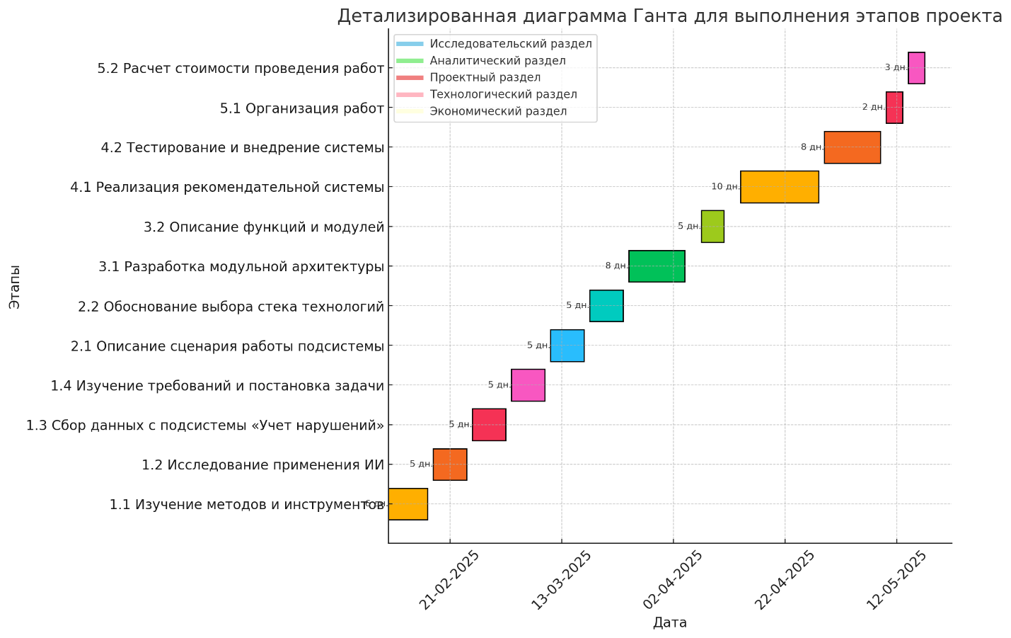

Рисунок 8 – Календарный план-график

Для визуализации хода выполнения задач, планирования ресурсов и графика рабочего времени была разработана диаграмма Ганта в соответствии с данными из таблицы 1.

**5.2 Расчет стоимости проведения работ по теме**

В данной части рассчитывается общий объем финансирования проектирования и разработки ПО, а также комплектующих к ней.

**5.2.1. Статья «Основная заработная плата»**

Для расчёта затрат необходимо провести обзор уровня заработных плат специалистов, занятых в проекте. Анализ проводится по отдельным должностям или их группам. Технология обработки полученных данных состоит из следующих этапов: формирование упорядоченного числового ряда, определение средней арифметической, определение медианы, определение квартилей, интерпретация результатов. Результаты обзора представлены в таблице 2.

Таблица 2 – Результаты анализа размера оплаты труда

|  |  |  |  |  |
| --- | --- | --- | --- | --- |
| Исполнитель (должность) | Ряд значений | Источник данных | µ и Md | Квартили |
| 1 | 2 | 3 | 4 | 5 |
| Руководитель ВКР | 100 000 | https://hh.ru/vacancy/96262351 | 122 000  130 000 | 115 000  130 000  140 000 |
| 100 000 | https://hh.ru/vacancy/97533196 |
| 130 000 | https://hh.ru/vacancy/95079973 |
| 130 000 | https://hh.ru/vacancy/97832117 |
| 150 000 | https://hh.ru/vacancy/87623682 |
| Консультант по экономической части | 62 500 | https://hh.ru/vacancy/97838959 | 106 391  117 500 | 90 000  117 500  123 750 |
| 91 955 | https://hh.ru/vacancy/96826083 |
| 117 500 | https://hh.ru/vacancy/97297959 |
| 130 000 | https://hh.ru/vacancy/96065181 |
| 130 000 | https://hh.ru/vacancy/98095139 |
| Разработчик проекта | 30 000 | https://hh.ru/vacancy/97515164 | 84 000  80 000 | 55 000  80 000  115 000 |

Для дальнейших расчетов за месячный оклад сотрудников будет принята медиана, поскольку она считается более надежным значением, поскольку уменьшает влияние крайних значений.

В таблице 3 приведен расчет заработной платы участников проекта. Количество рабочих дней для каждой роли определяется на основе таблицы 1 с учетом участия в выполнении работ.

Таблица 3 – Расчет основной заработной платы

| №  п/п | Наименование этапа | Исполнитель (должность) | Мес. оклад (руб.) | Оплата за день (руб.) | Количество рабочих дней | Оплата за этап (руб.) |
| --- | --- | --- | --- | --- | --- | --- |
| 1 | 2 | 3 | 4 | 5 | 6 | 7 |
| 1 | Исследовательский раздел | Разработчик проекта | 80 000 | 3 200 | 21 | 67200 |
| 2 | Аналитический раздел | Разработчик проекта | 80 000 | 3 200 | 10 | 32000 |
| 3 | Проектный раздел | Руководитель ВКР | 130000 | 5200 | 13 | 67600 |
| Разработчик проекта | 80000 | 3200 | 13 | 41600 |
| 4 | Технологический раздел | Руководитель ВКР | 130 000 | 5 200 | 18 | 93600 |
| Разработчик проекта | 80 000 | 3 200 | 18 | 57600 |
| 5 | Экономический раздел | Разработчик проекта | 80 000 | 3 200 | 5 | 16000 |
| Консультант по экономической части | 117 500 | 4 700 | 5 | 23500 |
| Итого: | | | | | | 399100 |

Таким образом, основная заработная плата исполнителей составит 399100 рублей.

**5.2.2. Дополнительная заработная плата**

Дополнительная заработная плата (ДЗП) в среднем составляет 20-30% от суммы основной заработной платы. Примем это значение равным 20%, ДЗП можно рассчитать по формуле 1:

$ДЗП=\left[20…30\right]\% × ОЗП,$ $(1)$

где ДЗП – дополнительная заработная плата,

ОЗП – основная заработная плата.

Таким образом, ДЗП составит 79 820 рублей.

**5.2.3. Страховые взносы**

Cтраховые взносы (СВ)[9] во внебюджетные фонды составят 30,2% от фонда оплаты труда (ФОТ), который состоит из основной и дополнительной заработной платы. ФОТ можно рассчитать по формуле 2:

$ФОТ=ОЗП+ДЗП,$ $(2)$

где ФОТ – фонд оплаты труда,

ОЗП – основная заработная плата,

ДЗП – дополнительная заработная плата.

Таким образом ФОТ составит 478 920 рублей.

Страховые взносы можно рассчитать по формуле 3:

$СВ=30,2\% ×ФОТ,$ $(3)$

где СВ – страховые расходы,

ФОТ – фонд оплаты труда.

Таким образом СВ составят 144633,84 рубля.

**5.2.4** **Материалы и покупные изделия**

Расходы на приобретение материалов и покупных изделий в рамках реализации программного инструмента не предусмотрены.

**5.2.5. Приобретение компьютерной техники и ПО**

В таблице 4 представлен расчет затрат на приобретение компьютерной техники и ПО.

Таблица 4 – Стоимость компьютерной техники и ПО

|  |  |  |  |  |  |
| --- | --- | --- | --- | --- | --- |
| № пп | Наименование материалов | Единицы измерения | Количество | Цена за единицу (руб.) | Стоимость  (руб.) |
| 1 | 2 | 3 | 4 | 5 | 6 |
| 1 | Компьютер | шт. | 1 | 50000 | 50000 |
| 2 | Камера для трекинга глаз | шт. | 1 | 5000 | 2000 |
| 3 | Монитор | шт. | 1 | 8000 | 8000 |
| 4 | Микрофон для записи комментариев пользователя | шт. | 1 | 5000 | 1000 |
| 5 | Программное обеспечение для анализа данных трекинга глаз | лицензия | 1 | Бесплатно | Бесплатно |
| Итого оборудования | | | | | 61000 |
| Транспортно-заготовительные расходы | | | | | 500,0 |
| Итого | | | | | 61500 |

Таким образом, стоимость материалов составит 61500 рублей.

**5.2.6. Амортизационные отчисления**

Амортизационные отчисления не учитываются.

**5.2.7. Эксплуатационные расходы**

Расчеты эксплуатационных расходов приведены в таблице 5. Стоимость 1 кВт электроэнергии в Москве составляет 6 руб. 43коп.

Таблица 5 – Эксплуатационные расходы

|  |  |  |  |  |
| --- | --- | --- | --- | --- |
| Наименование техники | Мощность, кВт | Время  использования, ч. | Стоимость  1 кВт, руб. | Расходы, руб. |
| 1 | 2 | 3 | 4 | 5 |
| Компьютер (В полной сборке со всеми компонентами) | 0,75 | 200 | 6,43 | 964,5 |
| Итого | | | | 964,5 |

Таким образом, эксплуатационные расходы составили 964,5 рублей.

**5.2.8. Накладные расходы**

Сумма данных расходов определяется процентом от суммы основной заработной платы (ОЗП) и составляет 100%. Таким образом, накладные расходы в рамках реализации программного продукта составляют 399 100 руб.

**5.2.9. Прочие расходы**

Прочие расходы в рамках реализации программного продукта не предусмотрены.

**5.2.10. Общий объем затрат по проекту**

В таблице 7 внесены все вышеперечисленные статьи затрат и результаты расчётов по ним.

Таблица 7 – Общий объем финансирования проекта

|  |  |  |  |
| --- | --- | --- | --- |
| № п/п | Номенклатура статей расходов | Расходы (руб.) | Доля расходов, % |
| 1 | 2 | 3 | 4 |
| 1 | Основная заработная плата | 399 100 | 36,8 |
| 2 | Дополнительная заработная плата | 79 820 | 7,4 |
| 3 | Страховые взносы | 144633,84 | 13,3 |
| 4 | Материалы, покупные изделия и полуфабрикаты | - | - |
| 5 | Приобретение компьютерной техники и ПО | 61500 | 5,7 |
| 6 | Амортизационные отчисления | - | - |
| 7 | Эксплуатационные расходы | 964,5 | 0,1 |
| 8 | Накладные расходы | 399 100 | 36,8 |
| 9 | Прочие расходы | - | - |
| Итого: | | 1085118,34 | 100 |

На рисунке 8 отображена визуализации долевого состава статей затрат в общем объеме финансирования проекта в виде круговой диаграммы.

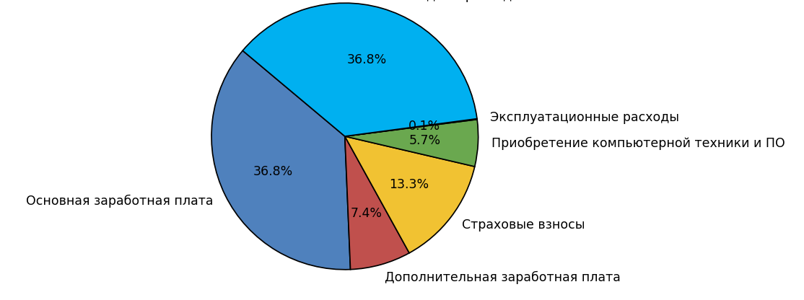

Рисунок 9 – Структура затрат по проекту

По итогам расчета общего объёма затрат по проекту, представленного в таблице 7, а также по диаграмме, представленной на рисунке 9, можно сделать вывод о том, что основной статьей расходов стала «Основная заработная плата».

# **Заключение**

В результате выполнения данной работы были изучены методы и технологии, применяемые для оценки эргономичности пользовательского интерфейса на основе трекинга глаз. Был проведен анализ современных инструментов, позволяющих собирать данные о взгляде пользователя, и на основе этого анализа сформулированы требования к системе, обеспечивающей точное отслеживание движений глаз и генерацию рекомендаций для улучшения интерфейса.

В ходе работы был выполнен обзор существующих технологий и инструментов для реализации трекинга глаз, включая библиотеки для обработки изображений и машинного обучения. Были выбраны и интегрированы алгоритмы Ridge-регрессии и Kalman Filter для обработки данных о взгляде, а также методы визуализации данных с помощью тепловых карт.

На основе выбранных технологий была спроектирована модульная архитектура рекомендательной системы, включающая модули калибровки, сбора данных, трекинга глаз, генерации тепловых карт и пользовательского интерфейса. Рассмотрена структура и логика работы каждого модуля, обеспечивающего взаимодействие с пользователем и обработку собранных данных.

Была реализована функциональная система, включающая модули трекинга и калибровки, генерации тепловых карт и управления данными. Проведено модульное тестирование системы, которое подтвердило ее работоспособность и корректность взаимодействия между компонентами, а также точность предсказания координат взгляда.

В результате работы была создана рекомендательная система модификации пользовательского интерфейса на основе трекинга глаз в интересах АО "Белкамнефть" им. А.А. Волкова с использованием технологии искусственного интеллекта, которая позволяет собирать и анализировать данные о взаимодействии пользователя с интерфейсом, визуализировать зоны интереса пользователя и предлагать рекомендации для улучшения интерфейса. Созданная система предоставляет возможность для дальнейшего применения и развития в рамках других реальных проектов, требующих оптимизации интерфейса на основе анализа поведения пользователей.

# **Используемые источники**

* 1. Басок Б.М., Красовский В.Е. Тестирование программного обеспечения. М. // МИРЭА, 2010. 120 с. ISBN 978-5-7339-08 07-6
  2. Сергеев С.Ф. Методы тестирования и оптимизации интерфейсов информационных систем. // СПб.: НИУ ИТМО, 2013. 117 с
  3. Григорьев В.К., Илюшечкин А.С., Овчинников М.А Оценка качества пользовательского интерфейса на основе ментального времени выполнения пользовательских задач предметной области // Russian Technological Journal. – 2019. – 7(1). –С.38-47. https://doi.org/10.32362/2500-316X-2019-7-1-38-47